АНАЛИЗ РЕЗУЛЬТАТОВ ВПР В МБОУ СОШ №14
апрель 2017 «Математика 4 класс»

- Общая информация о муниципальной общеобразовательной организации

Муниципальное образование (город/район) | г.Новошахтинск
Наименование МОО | МБОУ СОШ №14
Логин МОО (sch61….) | sch613236

- Количественный состав участников ВПР апрель 2017 в МОО

Таблица 1
Наименование предметов | 4А класс  (чел.) | 4Б класс  (чел.)
Математика | 25 | 24

3. Распределение первичных баллов участников ВПР апрель 2017

МБОУ СОШ №14(49 уч.) |  |  |  |  |  |  |  |  |  |  |  |  |  |  |  |  |  | Рособрнадзор
Всероссийские проверочные работы (4 класс)
Дата: 25.04.2017
Предмет: Математика
Распределение первичных баллов
Максимальный первичный балл: 18
Общая гистограмма первичных баллов
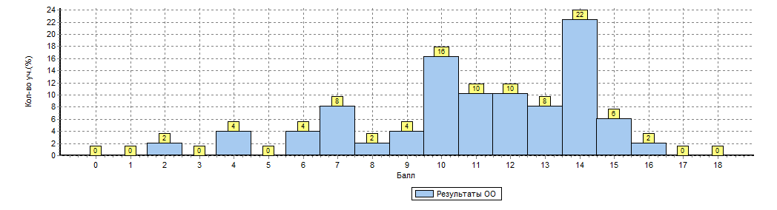
Распределение первичных баллов по вариантам
Вариант | 2 | 4 | 6 | 7 | 8 | 9 | 10 | 11 | 12 | 13 | 14 | 15 | 16 | Кол-во уч.
9 |  |  | 1 | 1 | 1 | 1 | 4 | 3 | 2 | 1 | 8 | 1 | 1 | 24
11 | 1 | 2 | 1 | 3 |  | 1 | 4 | 2 | 3 | 3 | 3 | 2 |  | 25
Комплект | 1 | 2 | 2 | 4 | 1 | 2 | 8 | 5 | 5 | 4 | 11 | 3 | 1 | 49

Рисунок 1
На гистограмме (рисунок 1) распределение первичных баллов смещено в сторону отметок «4» и «5».
Причины отклонения от нормального распределения первичных баллов по математике в 4 классах:
- конфликт интересов при проведении ВПР,
- недостаточное соблюдение всех регламентов проведение оценочных процедур,
- проверка работ не всегда осуществляется по стандартизированным критериям с предварительным коллегиальным обсуждением подходов к оцениванию.
Для повышения объективности оценки образовательных результатов разработан
план мероприятий по повышению качества образования по результатам ВПР, в котором отражены комплексные мероприятия по трем направлениям:
1. обеспечение объективности образовательных результатов в рамках конкретной оценочной процедуры в образовательной организации;
2. профилактическая работа с выявленными случаями необъективного оценивания;
3. формирование у участников образовательных отношений позитивного отношения к объективной оценке образовательных результатов.

4. Сравнительный анализ результатов ВПР апрель 2017 с годовыми отметками учеников (таблица 2).
Таблица 2
Сравнительный анализ результатов участников ВПР
Класс* | Количество обучающихся, выполнивших ВПР (чел.) | Доля учащихся, отметки по ВПР которых ниже их годовой отметки(%) | Доля учащихся, отметки по ВПР которых совпадают с их годовой отметкой по предмету (%) | Доля учащихся, отметки по ВПР которых выше их годовой отметки(%)
Математика
4А | 25 | 11,0 | 71,0 | 18,0
4Б | 24 | 15,0 | 69,0 | 16,0

Рисунок 2. Соотношение результатов ВПР и годовых отметок
по математике в 4 классах МБОУ СОШ №14

Рисунок 2. Соотношение результатов ВПР и годовых отметок
по математике в 4 классах МБОУ СОШ №14

Вывод:
- По классам наблюдаются признаки необъективности при проверке ВПР.
- Наблюдаются значительные отклонения в расхождениях между годовыми отметками учащихся и результатами ВПР, а значит, и наименее объективные результаты у учащихся 4-х классов.

5. Сравнение статистических показателей общероссийских, региональных, муниципальных и школьных результатов ВПР по математике.

Таблица 3
МБОУ СОШ №14(49 уч.) |  |  |  |  |  |  |  |  |  |  |  |  |  | Рособрнадзор
Всероссийские проверочные работы (4 класс)
Дата: 25.04.2017
Предмет: Математика
Выполнение заданий
(в % от числа участников)
Максимальный первичный балл: 18
ОО |  |  |  | Кол-во уч. |  | 1 |  | 2 | 3 | 4 | 5(1) | 5(2) | 6(1) |  | 6(2) | 7 | 8 | 9(1) | 9(2) | 10 | 11
 |  |  |  |  | Макс  балл | 1 |  | 1 | 2 | 1 | 1 | 1 | 1 |  | 1 | 1 | 2 | 1 | 1 | 2 | 2
Вся выборка |  |  |  | 1380127 |  | 96 |  | 90 | 87 | 67 | 84 | 73 | 94 |  | 91 | 73 | 57 | 46 | 37 | 64 | 18
 | Ростовская обл. |  |  | 38031 |  | 95 |  | 85 | 85 | 66 | 84 | 66 | 93 |  | 89 | 70 | 59 | 38 | 27 | 64 | 12
 |  | город Новошахтинск |  | 766 |  | 92 |  | 78 | 80 | 64 | 81 | 57 | 87 |  | 85 | 64 | 54 | 23 | 15 | 61 | 12
 |  |  | МБОУ СОШ №14 | 49 |  | 98 |  | 78 | 85 | 63 | 88 | 55 | 96 |  | 88 | 76 | 62 | 16 | 10 | 62 | 6

Вывод: В целом статистические показатели школьных результатов ВПР по математике в 4-х классах соответствуют статистическим показателям общероссийских, региональных и муниципальных результатов ВПР.

- Достижение планируемых результатов в соответствии с ПООП НОО/ООО и ФГОС
Таблица 4

МБОУ СОШ №14(49 уч.) |  |  |  |  |  |  | Рособрнадзор
Всероссийские проверочные работы (4 класс)
Дата: 25.04.2017
Предмет: Математика
Достижение планируемых результатов в соответствии с ПООП НОО и ФГОС
№ | Блоки ПООП НОО |  |  | Макс  балл |  |  |  | Средний  % выполнения |  |  | 1
 | выпускник научится / |  | получит возможность научиться
 | или проверяемые требования (умения) в соответствии с ФГОС |  |  |  |  | По ОО |  | По региону | По России
 |  |  |  |  |  | 49 уч. |  | 38031 уч. | 1380127 уч.
1 |  | Умение выполнять арифметические действия с числами и числовыми выражениями. Выпол- нять устно сложение, вычитание, умножение и деление однозначных, двузначных и трехзнач- ных чисел в случаях, сводимых к действиям в пределах 100 (в том числе с нулем и числом 1). |  | 1 |  | 98 |  | 95 | 96
2 |  | Умение выполнять арифметические действия с числами и числовыми выражениями. Вычислять значение числового выражения (содержащего 2–3 арифметических действия, со скобками и без скобок). |  | 1 |  | 78 |  | 85 | 90
3 |  | Использование начальных математических знаний для описания и объяснения окружающих предметов, процессов, явлений, для оценки количественных и пространственных отношений предметов, процессов, явлений. Решать арифметическим способом (в 1–2 действия) учебные задачи и задачи, связанные с повседневной жизнью. |  | 2 |  | 85 |  | 85 | 87
4 |  | Использование начальных математических знаний для описания и объяснения окружающих предметов, процессов, явлений, для оценки количественных и пространственных отношений предметов, процессов, явлений. Читать, записывать и сравнивать величины (массу, время, длину, площадь, скорость), используя основные единицы измерения величин и соотношения между ними (килограмм–грамм; час–минута, минута–секунда; километр–метр, метр–дециметр, дециметр–сантиметр, метр–сантиметр, сантиметр–миллиметр); выделять неизвестный компо- нент арифметического действия и находить его значение; решать арифметическим способом (в 1–2 действия) учебные задачи и задачи, связанные с повседневной жизнью. |  | 1 |  | 63 |  | 66 | 67
5(1) |  | Умение исследовать, распознавать геометрические фигуры. Вычислять периметр треугольника, прямоугольника и квадрата, площадь прямоугольника и квадрата. |  | 1 |  | 88 |  | 84 | 84
5(2) |  | Умение изображать геометрические фигуры. Выполнять построение геометрических фигур с заданными измерениями (отрезок, квадрат, прямоугольник) с помощью линейки, угольника. |  | 1 |  | 55 |  | 66 | 73
6(1) |  | Умение работать с таблицами, схемами, графиками диаграммами. Читать несложные готовые таблицы. |  | 1 |  | 96 |  | 93 | 94
6(2) |  | Умение работать с таблицами, схемами, графиками диаграммами, анализировать и интерпретировать данные. |  | 1 |  | 88 |  | 89 | 91
 |  | Сравнивать и обобщать информацию, представленную в строках и столбцах несложных таблиц и диаграмм
7 |  | Умение выполнять арифметические действия с числами и числовыми выражениями. Выпол- нять письменно действия с многозначными числами (сложение, вычитание, умножение и деле- ние на однозначное, двузначное числа в пределах 10 000) с использованием таблиц сложения и умножения чисел, алгоритмов письменных арифметических действий (в том числе деления с остатком). |  | 1 |  | 76 |  | 70 | 73
8 |  | Умение решать текстовые задачи. Читать, записывать и сравнивать величины (массу, время, длину, площадь, скорость), используя основные единицы измерения величин и соотношения между ними (килограмм – грамм; час – минута, минута – секунда; километр – метр, метр – дециметр, дециметр – сантиметр, метр – сантиметр, сантиметр – миллиметр); |  | 2 |  | 62 |  | 59 | 57
 |  | решать задачи в 3–4 действия
9(1) |  | Овладение основами логического и алгоритмического мышления. |  | 1 |  | 16 |  | 38 | 46
9(2) |  | Интерпретировать информацию, полученную при проведении несложных исследований (объяснять, сравнивать и обобщать данные, делать выводы и прогнозы). |  | 1 |  | 10 |  | 27 | 37
10 |  | Овладение основами пространственного воображения. Описывать взаимное расположение предметов в пространстве и на плоскости. |  | 2 |  | 62 |  | 64 | 64
11 |  | Овладение основами логического и алгоритмического мышления. |  | 2 |  | 6 |  | 12 | 18
 |  | решать задачи в 3–4 действия

- Выполнение заданий участниками ВПР – 2017
Таблица 5

МБОУ СОШ №14(49 уч.) |  |  |  |  |  |  |  |  |  |  |  |  |  |  |  |  | Рособрнадзор
Всероссийские проверочные работы (4 класс)
Дата: |  |  |  |  | 25.04.2017
Предмет: |  |  |  |  | Математика
Статистика по отметкам
Максимальный первичный балл: 18
ОО |  |  |  |  |  |  |  |  |  |  |  | Кол-во уч. | Распределение групп баллов в %
 |  |  |  |  |  |  |  |  |  |  |  |  | 2 | 3 | 4 | 5
Вся выборка |  |  |  |  |  |  |  |  |  |  |  | 1380127 | 2.2 | 19.2 | 31.9 | 46.7
 | Ростовская обл. |  |  |  |  |  |  |  |  |  |  | 38031 | 2.9 | 23.3 | 34.1 | 39.6
 |  | город Новошахтинск |  |  |  |  |  |  |  |  |  | 766 | 5.5 | 29.5 | 36.6 | 28.5
 |  |  | (sch613236) МБОУ СОШ №14 |  |  |  |  |  |  |  |  | 49 | 6.1 | 18.4 | 36.7 | 38.8
Общая гистограмма отметок
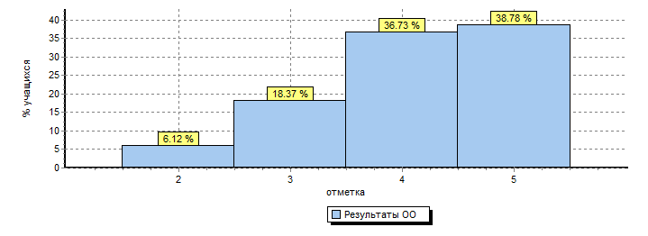
Распределение отметок по вариантам
Вариант |  |  |  | 2 |  | 3 | 4 | 5 | Кол-во уч.
9 |  |  |  |  |  | 4 | 9 | 11 | 24
11 |  |  |  | 3 |  | 5 | 9 | 8 | 25
Комплект |  |  |  | 3 |  | 9 | 18 | 19 | 49

